**ЗАЯВКА**

|  |  |
| --- | --- |
| ФИО автора | Пахомов Евгений Константинович |
| Возраст | 13 лет |
| Наименование работы | Суперотряд «ПожАрмия» |
| Адрес | Г.Лыткарино, кВ-л 4А, д.1, кВ.9  Пахомова Мария Сергеевна (мама)  89250326128 |
| Класс | 6Г |
| Учебное заведение | МОУ гимназия №7, 140082 Адрес: Московская область,  г. Лыткарино, 5-й микрорайон, кВ-л 1,д.21  Тел./факс: 8(495)552-75-45  E-mail: [tts-7@mail.ru](mailto:tts-7@mail.ru),  Тимошкова Татьяна Сергеевна |
| Руководитель | Белова Анастасия Сергеевна,  8(926)039-21-15, [miss.anastas94@mail.ru](mailto:miss.anastas94@mail.ru) |
| Номинация | Комикс, рассказ |

***Суперотряд «ПожАрмия»***

***Глава 1***

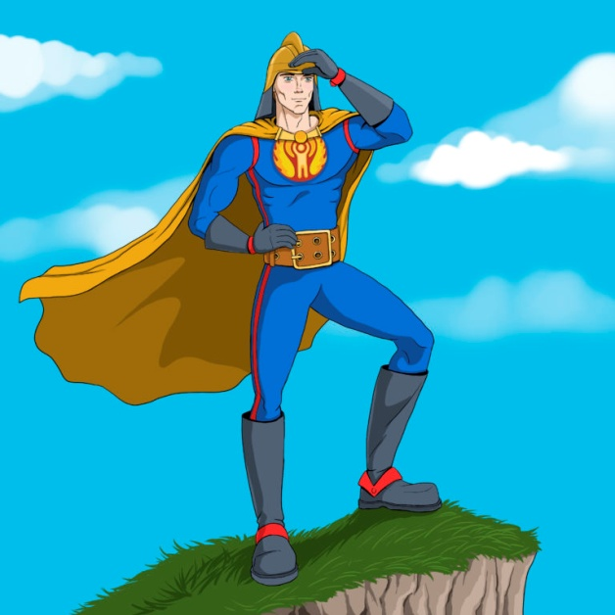Огнебой жил в городе Лыткарино. И пока Огнебой жил там, в городе было всегда спокойно и дружелюбно. Светило солнце, протекала река, зеленела трава.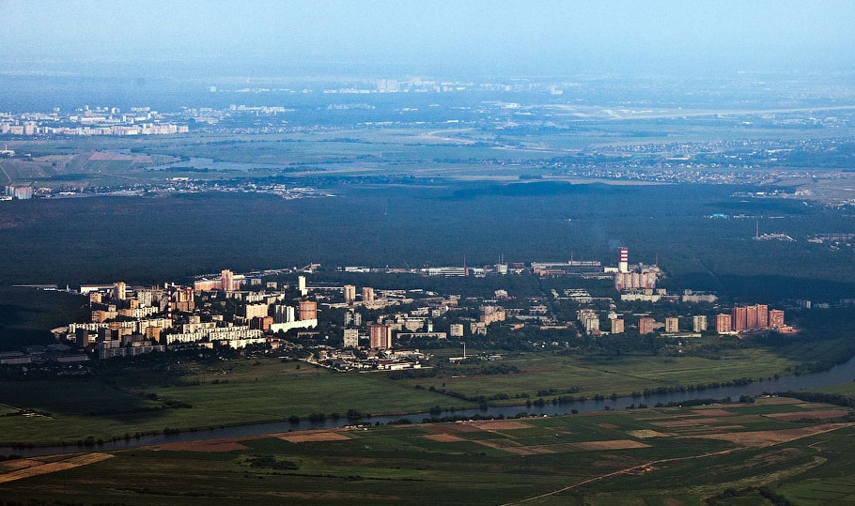

Но Чёрти Чё это не понравилось, и он придумал план, как победить Огнебоя и захватить город.

Чёрти Чё устроил пожар сразу в двух местах города: на заводе и в многоэтажном доме. Жители города оказались под угрозой.

Белла Белл-колокольчик сразу узнала об этом, она мгновенно отправилась к Огнебою, потому что именно она занималась оповещением.

И спросила его: «Что мы делать будем? Весь город в огне!». Огнебой сказал: «Ты иди туши первый пожар, а я полечу тушить второй!».

Но всё, конечно же, было не так просто. Белла Белл не умела тушить пожар, так как всегда только узнавала о нем и предупреждала Огнебоя.

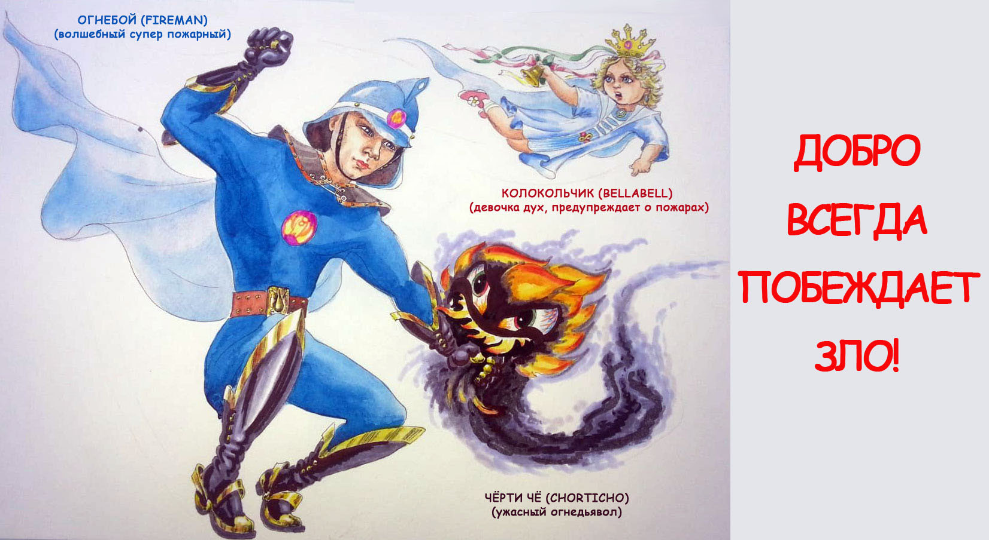

А Огнебой решил позвать своих друзей на помощь. Огнебой позвал шестерых своих друзей. Они разделились поровну и смело потушили пожар в двух местах, а Черти Чё разозлился и улетел.

Но никто не ожидал, что следующий удар Чёрти Чё будет опасней. Он начал сжигать все посёлки вокруг Лыткарино.

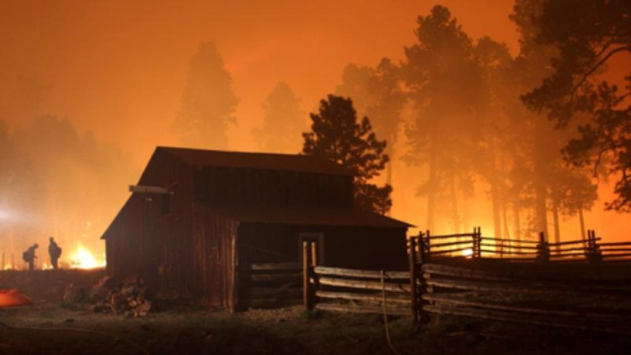

И тогда Огнебой и Белла Бел оказались в ловушке. Они опустили руки и не знали, что делать.

***Глава 2***

В этот день я проснулся рано утром из-за того, что всю мою комнату наполнило дымом. 

Я выглянул в окно, чтобы узнать, что творится на улице. Когда я увидел, что на улице слишком много напуганных людей и детей, мне тоже стало очень страшно.

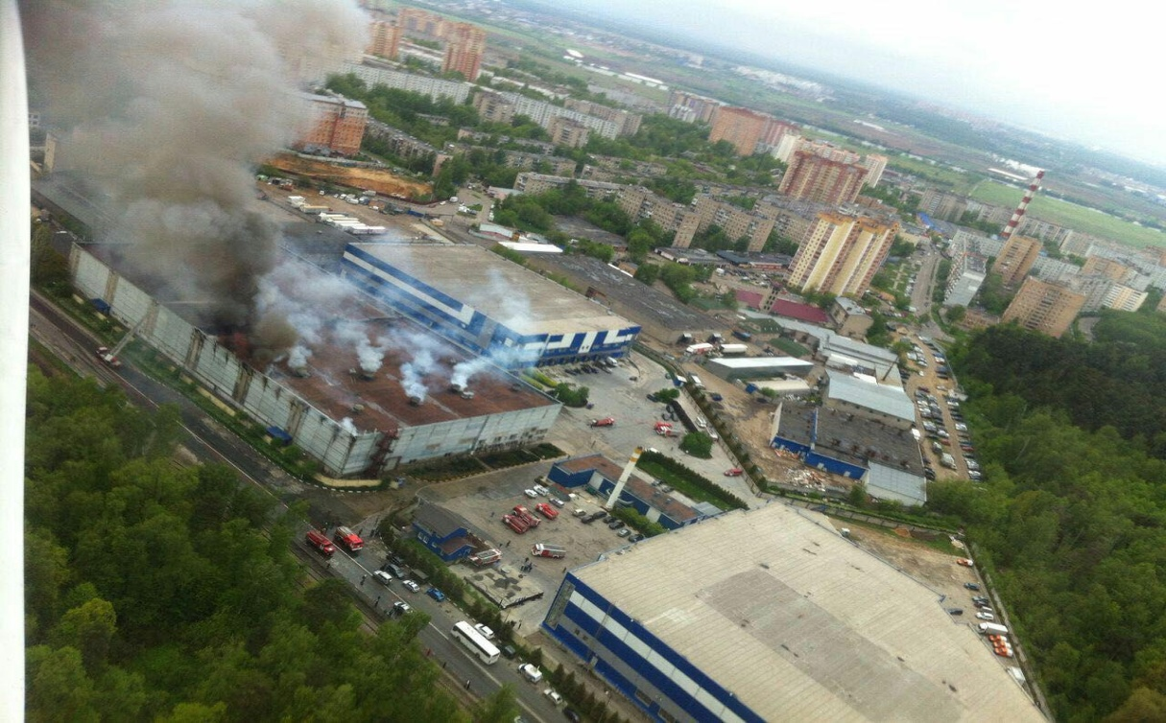

Мне повезло в том, что мои близкие были за городом, и их пожар не достал. Но тогда я испугался за своих одноклассников. Я быстро собрался и побежал в школу, поднялся по лестнице и вошёл в кабинет.



Мои одноклассники были сильно напуганы и в один голос закричали: «Что мы будем делать!???».

Я им предложил, не боясь огня и Чёрти Чё, пойти и победить его. Все подумали, что я шучу, потому что это было невозможно. Все сказали «Нет!» кроме пятерых - это были мои лучшие друзья, они сказали: «Быстрее, пошли победим его!». В тот день создалось наше объединение «ПожАрмия»

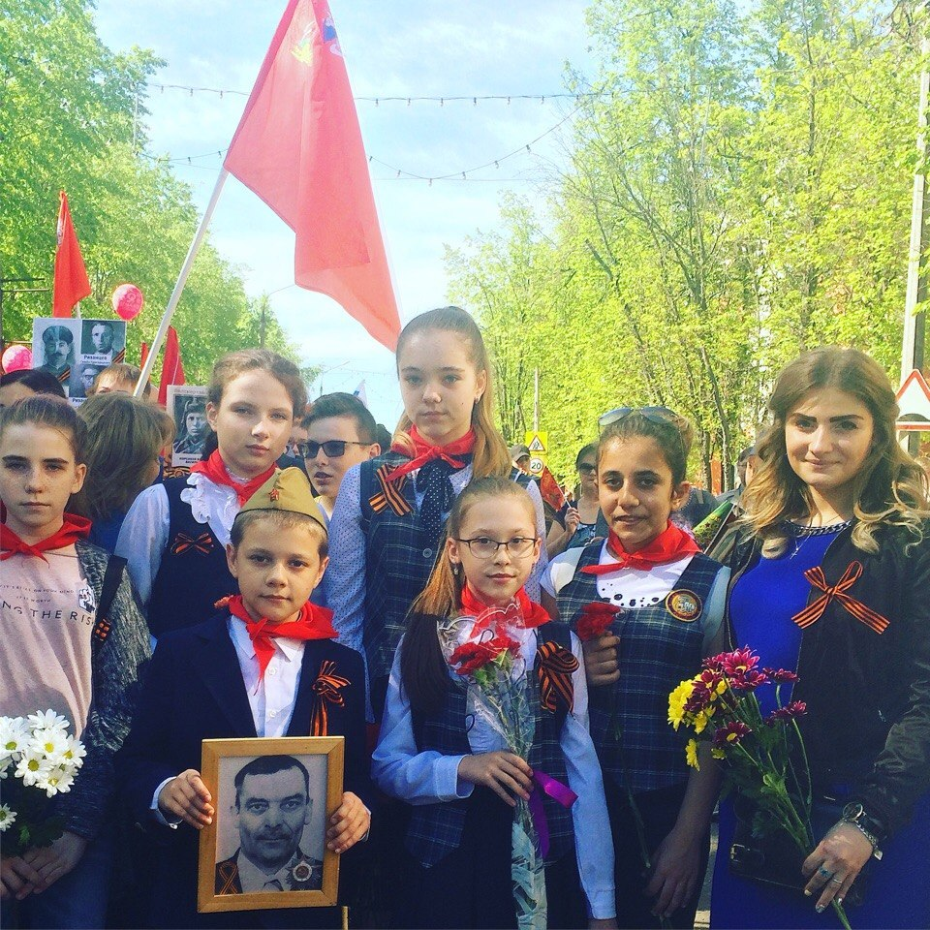

ПожАрмия

Мы выбежали из кабинета и пошли на помощь пожарным, которые не справлялись. Чёрти Чё наблюдал, как мы беспощадно тушим его пожар и решил расправиться с нами сам.

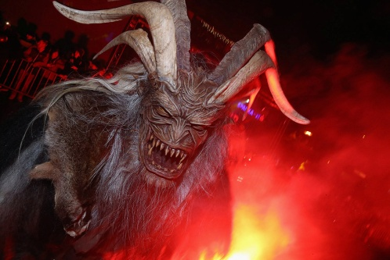Он подлетел и начал нас пугать своей огненной силой.

Но он забыл то, что в городе есть пожарные машины с водой, и мы под большим напором воды потушили в нём всю злобу.



Он сказал: «Я больше так не буду!» и извинился перед всеми. Мы простили его и решили его огонь направить в нужное русло - на мусоросжигающий завод.

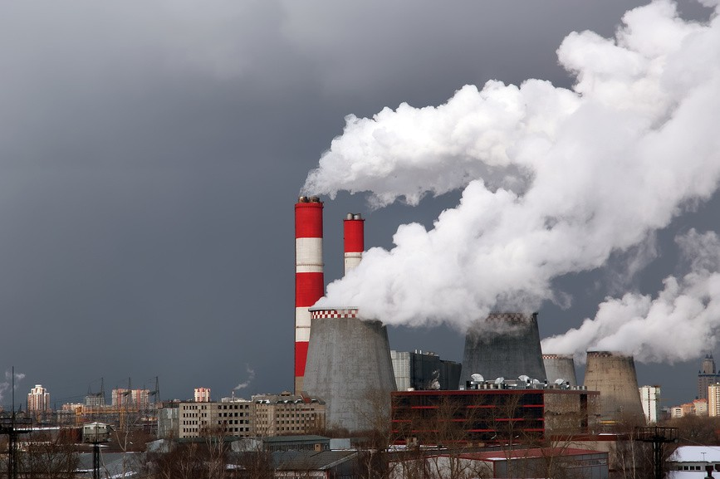

С тех пор существует наш социальный отряд «ПожАрмия».

